Конспект НОД для подготовительной к школе группы
Раздел: «Знакомство с культурой Урала»
Тема: « Деревянное зодчество г. Екатеринбурга»

Задачи: 1. Знакомить детей с особенностями деревянного зодчества:
- устройство русской избы
- украшение построек резьбой, элементы резьбы
2. Обогащение словаря детей: зодчий, плотник, сруб, наличники, ставни,
розетка, зубцы резьбы, сени, горница.
Активизация словаря: кирпичный, каменный, бетонный, деревянный
3. Развивать внимание, зрительную память.
4. Воспитывать устойчивый интерес к архитектурным особенностям дере-
вянного зодчества родного края, умение замечать прекрасное в обыден-
ной окружающей жизни.

Ход занятия:
Сегодня мы с вами будем говорить о деревянном зодчестве нашего города Екатеринбурга.
Зодчий – красивое слово, именно так в старину называли на Руси строителей.
Как вы думаете, из каких материалов можно построить дом? (из дерева, кирпича, камня, бетона)
Как будет называться дом, построенный из кирпича (кирпичный), из камня (каменный), из бетона (бетонный), из дерева (деревянный).
Каких домов в нашем городе осталось немного? (деревянных)
Как вы думаете, почему именно дома из дерева чаще других строили раньше? (вокруг много лесов, древесины)
Правильно, наш город Екатеринбург издревле славится своими лесами. Дерево у нас самый доступный и самый дешевый строительный материал.
Деревянные дома строят мастера - плотники. Дом, построенный из деревянных бревен, называли – изба.

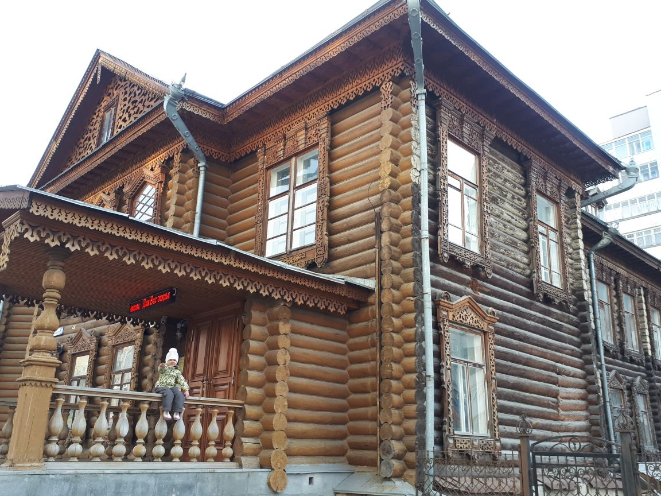
В народе говорили, что избу не строили, а «рубили», делали «сруб». Потому, что основным инструментом плотника был топор. Топором рубили в лесу деревья, топором же обтесывали с бревен кору. Им же вырубали в бревнах углубления для более плотного их прилегания друг к другу. Из обработанных таким образом бревен складывали стены дома - «сруб». Между бревнами укладывали мох для утепления.

Изба состояла из двух частей: в нижней части – находился подвал, здесь хранили урожай и заготовки на зиму. В верхней части дома – жилое помещение.
Крыши у домов делали двух разных видов: двускатные (похожие на шалаши) и четырехскатные (как пирамиды) - демонстрация образцов.
Окна домов делали небольшого размера, чтобы тепло из дома не уходило.
Крыльцо всегда строили с навесом, чтобы было на нем чисто да сухо в любое время года. А вот навесы по форме могли быть разные:
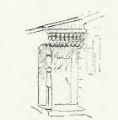

- односкатные – с одним резным столбиком

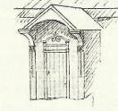

- двускатные

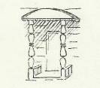

или полукруглые с двумя резными столбиками и небольшими перилами.

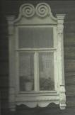
Екатеринбургские зодчие старались украсить свои жилища – избы. Украшали ажурной резьбой.

Окна украшали резными наличниками.

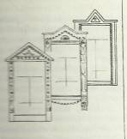
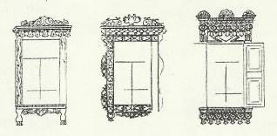

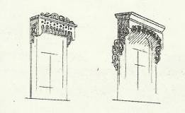
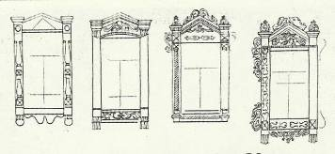
Узоры резьбы были разнообразными:

- зубцы
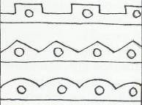
- прямоугольные

- треугольные

- полукруглые

с углублениями или отверстиями внутри (демонстрация)

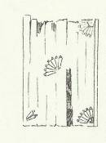
Очень часто к наличникам окон крепили ставни, с их помощью окна закрывали. Ставни летним днем спасали избу от зноя, зимой в ненастную погоду сохраняли тепло в избе. Ограждали хозяев избы от уличного шума и недобрых людей.
Ставни также украшали резными узорами.
Очень часто использовали украшение – «розетку»
( демонстрация образцов)

Вокруг дом окружали забором с воротами. Ворота строили прочные, выше забора, и также украшали их резьбой.
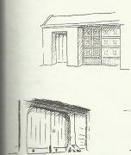
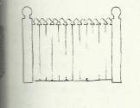

Внутри изба была устроена очень просто. При входе холодный коридор – сени. Здесь хранился хозяйственный инвентарь. А жили все члены семьи в единственной комнате - горнице. Была она, как правило, просторная. Недалеко от входа в горницу стояла большая русская печь. Печка - главный предмет в доме – и обогреет, и накормит, и место для сна подготовит. Палати на печи – это самое теплое место в доме. Именно поэтому здесь было спальное место детей и стариков, тех, кто требует наибольшей заботы. К печке на Руси издревле относились с почтением, про нее говорили:
Наша барыня-сударыня
Толста да бела
Щей да каши наварила
Пирогов нам напекла или:

Наша толстая Федора
Наедается нескоро
А зато, когда сыта,
От Федоры- теплота.

Помимо печи в горнице стоял большой стол, за которым собиралась вся семья. Во главе стола сидел мужчина- хозяин семьи. Другие члены семьи имели за столом свои определенные места. Сидели на лавках. На них же, а то и вовсе прямо на полу, спали.
Мастера стремились украсить свое жилище и изнутри. Украшали резьбой двери в избе, столы, лавки. Использовали природный орнамент: вырезали из дерева солнце, цветы, листья, силуэты животных, птиц.
На стенах избы висели иконы.
Вот так, совсем не богато, жили многие русские семьи.
Мастера - зодчие строили не только жилые дома, но и другие здания, храмы, хозяйственные постройки.
А теперь давайте вспомним: о чем мы сегодня с вами говорили, а поможет нам вот эта мнемотаблица.
( работа с мнемотаблицей: расшифровка, запоминание, восстановление содержания)

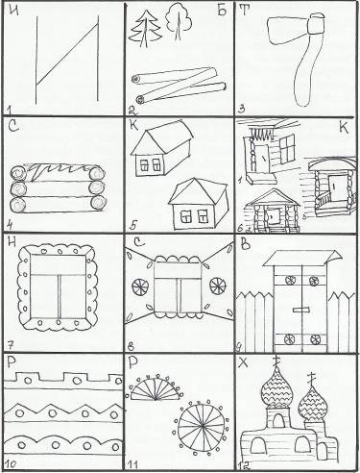

Расшифровка мнемотаблицы:
1 – изба
2 – бревна заготавливали в лесу
3 – основной инструмент плотника – топор
4 – из бревен делали сруб, утепляли мхом
5 – крыши двух видов, похожие на шалаш или на пирамиду
6 – крыльцо с навесом: со скатом на одну сторону, на две( алашиком) или полукруглый
7 – окна украшали наличниками
8 – резные ставни
9 – высокие ворота
10 – резьба в виде зубцов (прямоугольных, треугольных, полукруглых)
11 – резная розетка
12 – деревянные храмы

